Nama :…………………………………
No. Induk :…………………………………

PEMERINTAH KABUPATEN GUNUNGKIDUL
DINAS PENDIDIKAN PEMUDA DAN OLAHRAGA
SD NEGERI KRAMBILSAWIT
Alamat : Ngondelwetan, Krambilsawit, Saptosari, Gunungkidul, DIY KP 55871

PENILAIAN AKHIR SEMESTER GANJIL
TAHUN PELAJARAN 2020/2021

Tema | : | 4 (empat) |  | Hari/Tanggal | : | Desember 2020
Kelas | : | 2 (dua) |  | Waktu | : | 90 Menit

PPKN KD 3.4
- Berikut ini keiatan di sekolah yang mencerminkan persatuan adalah . . .
- Bekerjasama mengerjakan tugas
- Bekerjasama melakukan piket kelas
- Ramai pada saat pelajaran

- Di jauhi teman adalah salah satu akibat dari . . .
- Mementingkan diri sendiri
- Suka menolong
- Suka membantu

- Akibat jika tidak memiliki sikap bersatu dalam bermain adalah . . .
- Rukun
- Aman
- Bertengkar

- Berikut contoh kegiatan yang dapat membentuk rasa persatuan di lingkungan masyarakat adalah . . .
- kerjabakti memberihkan lingkungan
- merapkan tempat tidur
- menyuruh kakak merapikan mainan
- Hidup rukun harus di lakukan di .......

- Meskipun berbeda kegemaran hendaknya kita saling....

- Sebutkan 3 manfaat jika lingkungan dalam keadaan bersih.......
Jawab : ...........................................................................................................
.............................................................................................................
.................................................................................................................

Bahasa Indonesia KD 3.4
Bacalah teks di bawah ini!
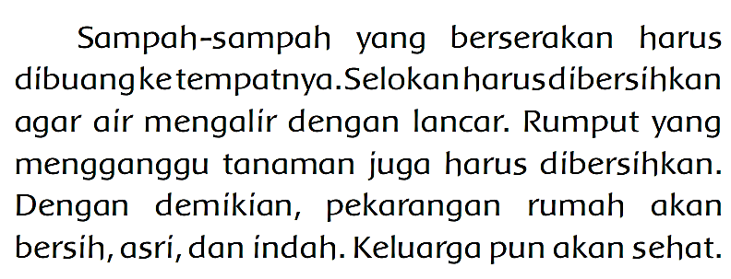

- Berdasarkan teks diatas agar rumah terlihat bersih, asri dan indah kita harus…
- Membuang sampah sembarangan, membersihkan lingkungan dan membersihkan rumput yang menganggu tanaman.
- Membuang sampah pada tempatnya, membersihkan lingkungan dan membersihkan rumput yang menganggu tanaman.
- Membuang sampah pada tempatnya, tidak membersihkan lingkungan dan malas membersihkan rumput yang menganggu tanaman.
- Apa yang dilakukan Dayu dan teman-teman?
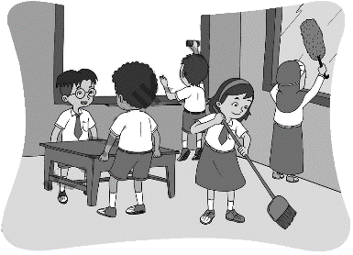
- Bermain di kelas
- Mengotori kelas
- Membersihkan kelas

- Rumah Lani terlihat bersih dan rapi?
Makna kata bersih adalah . . .
- Bebas dari kotoran
- Teratur baik
- Banyak sampah

- Lingkungan yang kotor dapat menyebabkan . . .
- Nyaman
- Penyakit
- Kesehatan

- Bagaimana cara menjaga kebersihan lingkungan rumah?
Jawab : ............................................................................................................

- Alat-alat apa saja yang digunakan untuk menjaga kebersihan?
Jawab : ............................................................................................................

- Sebutkan 3 akibat jika tidak menjaga kebersihan lingkungan!
Jawab : ............................................................................................................
.............................................................................................................
.............................................................................................................
Matematika KD 3.9
- Bangun datar berikut yang memiliki 3 ruas garis adalah ...
- Segitiga
- Lingkaran
- Persegi

- Nama bangun datar di bawah ini adalah…

- Segitiga
- Segiempat
- Segilima

- Banyaknya sisi bangun persegi adalah …
- 3
- 4
- 5

- Banyaknya rusuk bangun ruang dibawah ini ada …

- 10
- 11
- 12

- Bangun ruang berikut yang berbentuk balok adalah …

- ..
- ..
- ..

- Bangun datar segitiga memiliki sisi sebanyak …

- Titik sudut persegi sebanyak …

- Sebutkan 3 macam bangun datar!
Jawab : ............................................................................................................
............................................................................................................
.............................................................................................................

SBDP KD 3.1

- Kita menggunakan … untuk melukis.
  - Kaki
  - Tangan
  - Mulut

- Untuk menempelkan kertas kita dapat menggunakan…

KD 3.2
- Birama 2/4 berati setiap birma ada…ketukan
- 1
- 2
- 4

- | 6 . | nada di samping mempunyai….ketukan

KD 3.3
- Perhatikan gambar tarian di bawah ini!
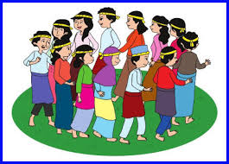

Pola lantai yang ditunjukan tarian di atas adalah…
- Lurus
- Melengkung
- Lingkaran

- Bagian tubuh yang digerakkan saat menirukan ayam mematuk makanan adalah…
KD 3.4
- Kulit jagung dapat digunakan untuk membuat…
- Boneka gantungan kunci
- Makanan
- Kuas

- Bahan alam yang dapat dibuat kerajinan pot adalah…
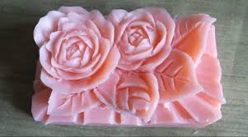
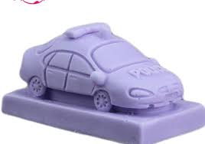
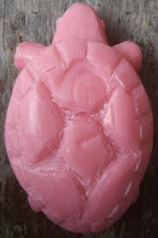
- Perhatian gambar di bawah ini!

Kerajinan di atas dibuat dari…
PJOK 3.3.
- Posisi tubuh yang benar pada waktu berjalan adalah . . .
- Lurus
- Berdiri
- Tegak

- Yang dimaksud gerakan lokomotor adalah . . .
- Gerakan berpindah tempat
- Gerakan tidak berpindah tempat
- Gerakan berirama

- Melompat dapat menguatkan otot …
Jawab : ............................................................................................................

- Sebutkan 2 contoh gerakan untuk menguatkan otot tangan!
Jawab : ............................................................................................................

